更正通知
关于内江师范学院2021年学生公寓床改造及搬迁项目（项目编号：510201202110657），在招标文件中做以下5项更正：

更正内容1：

原文：
第一章 投标邀请 二、招标项目：内江师范学院2021年学生公寓床改造及搬迁项目（所属行业：工业），采购标的：（1）6人间公寓床搬迁、维修、（2）铁质衣柜、（3）五节铁皮柜

更正为：
二、招标项目：内江师范学院2021年学生公寓床改造及搬迁项目（所属行业：工业），采购标的：（1）三人位公寓床拆除、打包、运输到新校区、安装、维修（包含维修所使用的材料），（2）更换组合桌柜（写字桌、衣柜、书架、正面书架）及落地爬梯等。

更正内容2：

原文：
第三章 投标文件格式

格式七：开标一览表

项目名称
招标编号
包件号(如有分包)
序号 | 服务内容 |  |  |  |  |  |  |  | 报价（万元）
1 | 6人间公寓床搬迁、维修（铁质衣柜）
2 | 6人间公寓床搬迁、维修（木质衣柜）
货物内容
序号 | 货物名称 | 制造商家及  规格型号 |  |  | 数量 | 投标单价  （万元） | 投标总价  （万元） | 交货  时间 | 报价（万元）
1 | 铁质衣柜
2 | 五节铁皮柜
合 计(万元)
投标总价 |  |  | 人民币大写： 万元（人民币小写： 万元）

注：1、“投标总价”应与“投标函”中“投标总价”一致。
2.“开标一览表”为多页的，每页均需由法定代表人或授权代表签字并盖投标人印章。
3、“开标一览表”以包为单位填写。

投标人名称：XXXX（单位公章）。
法定代表人或授权代表（签字或加盖个人名章）：XXXX。
投标日期：XXXX。

更正为：

格式七：开标一览表

项目名称
招标编号
包件号(如有分包)
序号 | 服务内容 |  |  |  |  |  |  |  | 报价（万元）
1 | 三人位公寓床拆除、打包、运输到新校区、安装、维修（包含维修所使用的材料）
2.需更换组件
序号 | 货物名称 | 制造商家及  规格型号 |  |  | 数量 | 投标单价  （万元） | 投标总价  （万元） | 交货  时间 | 报价（万元）
1 | 组合桌柜（写字桌、衣柜、书架、正面书架）及落地爬梯等
合 计(万元)
投标总价 |  |  | 人民币大写： 万元（人民币小写： 万元）

注：1、“投标总价”应与“投标函”中“投标总价”一致。
2.“开标一览表”为多页的，每页均需由法定代表人或授权代表签字并盖投标人印章。
3、“开标一览表”以包为单位填写。

投标人名称：XXXX（单位公章）。
法定代表人或授权代表（签字或加盖个人名章）：XXXX。
投标日期：XXXX。

更正内容3：

原文：
第三章 投标文件格式

格式八：分项报价明细表

项目名称：
招标编号：
序号 | 服务内容 | 单项价格（单位：万元） | 数量 | 合计价格（单位：万元）
1 | 6人间公寓床搬迁、维修（铁质衣柜）
2 | 6人间公寓床搬迁、维修（木质衣柜）
3 | 铁质衣柜（购置）
4 | 五节铁皮柜（购置）
总 价(万元)

注：1、投标人必须按“分项报价明细表”的格式详细报出投标总价的各个组成部分的报价，否则作无效投标处理。
2、“分项报价明细表”各分项报价合计应当与“开标一览表”报价合计相等。

投标人名称：XXXX（单位盖章）。
法定代表人或授权代表（签字或加盖个人名章）：XXXX。
投标日期：XXXX。

更正为：

格式八：分项报价明细表

项目名称：
招标编号：
序号 | 服务内容 | 单项价格（单位：万元） | 数量 | 合计价格（单位：万元）
1 | 三人位公寓床拆除、打包、运输到新校区、安装、维修（包含维修所使用的材料）
2 | 组合桌柜（写字桌、衣柜、书架、正面书架）及落地爬梯等（更换）
总 价(万元)

注：1、投标人必须按“分项报价明细表”的格式详细报出投标总价的各个组成部分的报价，否则作无效投标处理。
2、“分项报价明细表”各分项报价合计应当与“开标一览表”报价合计相等。

投标人名称：XXXX（单位盖章）。
法定代表人或授权代表（签字或加盖个人名章）：XXXX。
投标日期：XXXX。

更正内容4：

原文：
第六章 招标项目技术、服务、政府采购合同内容条款及其他商务要求
- 项目概述
因内江师范学院校区整体搬迁，为确保搬迁工作顺利实施及搬迁后学生住宿满足正常使用要求，需招标选择一家行业性厂家对我校现有学生宿舍6人间公寓床进行拆除并搬迁至新校区再重新组装，并购置配套铁质衣柜、五节铁皮柜；服务内容包括但不限于对公寓床的拆除、打包、运输、安装、维修（包含维修所使用的材料）及可能存在的二次搬运、安装、维修（包含维修所使用的材料），安装维修后的质量及稳定性满足住宿使用及安全要求。

需求 |  | 数量 | 备注
搬迁维修公寓床 | 6人间公寓床一（铁质衣柜） | 1128套 | 全部搬迁、维修
 | 6人间公寓床二（木质衣柜） | 1614套 | 除木质衣柜外的搬迁、维修
新购置 | 铁质衣柜 | 1474个 | 与6人间公寓床二（木质衣柜）中的1474套配套
 | 五节铁皮柜 | 306组

- 商务要求
1、时间要求：
1.1合同签订后20日内，按采购方要求，中标人需制定详细的搬迁方案及安装调试进度表，以确保拆装搬运工作顺利开展。
1.2在采购人确定搬迁开始时间后30天内完工（具体时间以采购人要求为准）。
2、搬迁地点：从内江师范学院老校区各装备地点（四川省内江市东桐路1124号）迁建至内江师范学院新校区指定地点（其中6人间公寓床（铁质衣柜）1128套、6人间公寓床（木质衣柜）1474套集中安装；6人间公寓床（木质衣柜）140套根据装备进度安装至新校区不同楼栋）。
3、付款方式：合同签订后，项目执行前采购人预付中标金额的10%给中标人，货物搬迁、安装、调试完成，采购人在验收合格后，中标人提供报销相关票据之日起十个工作日内支付中标金额的90%。
4、履约保证金：合同签订前，中标人需向采购人缴纳中标金额的10%作为履约保证金。资金结算按照与中标人签订的合同执行。本项目验收合格6个月后无息退还。
5、售后服务要求
5.1搬运完成后，要清理打扫现场。
5.2搬迁服务完成后，由使用单位运行至少3个月作为测试期，在此期间发现并确认是因搬运、组装、安装调试等组织实施不当造成的延滞显现故障问题，由中标人负责维修。
5.3设备迁建过程中，因搬运等组织实施不当造成的设备丢失或破损，由中标人负责维修或购买同型号设施设备赔偿。
6、服务承诺
6.1投标人应从送货方式、最长到货时间等方面进行详细承诺。接受采购人监督检查。
6.2协助有关部门做好项目参与人员的廉政工作，防止腐败现象的出现。
6.3除招标人提出的各项服务要求外，投标人可根据业务开展情况，说明可提供的其他优惠的服务，服务承诺必须真实可靠。
6.4各投标人须承诺中标后按搬迁清单内容及要求进行搬迁。
- 验收：中标人与采购人应严格按照《财政部关于进一步加强政府采购需求和履约验收管理的指导意见》（财库〔2016〕205号）等相关规定执行。
- 7.1验收标准：按相关国家标准、招标文件的服务内容和服务要求、中标人的投标文件及承诺与合同约定标准进行验收。
- 8、本项目中标人提供的所有证明材料，均在签订合同前提供原件，如不能提供，则视为虚假响应，并追究其法律责任。
9、中标人所有项目参与人员的人身安全由中标人负责。
三、技术参数及服务要求
序号 | 设备名称 | 数量 | 单位 | 技术参数、服务要求 | 说明
1 | 6人间公寓床一（铁质衣柜） | 1128 | 套 | 结构说明：该型公寓床为学校旧校区学生宿舍使用，一套为三人住宿使用，其床体、书架、衣柜为铁质。  1.服务要求：将该型公寓床拆除、打包、运输、搬迁至学校新校区学生宿舍并重新完成一套三人位的组装，再通过维修确保质量及稳定性，满足住宿使用及安全要求。  2.包装要求：采用优质塑料气泡膜包装，避免运输、搬运过程中对家具表面的磨伤、擦伤，确保每套三人位公寓床能完整使用。（包含：床体主框架、床板、床垫、蚊帐架、床下柜、书桌、书架、公寓椅、衣柜等）  3.床体、书架、公寓椅维修材质要求：材质要求防锈耐腐蚀。焊接处无脱焊、虚焊、焊穿、错位；无夹渣、气孔、焊瘤、焊丝头、咬边、飞溅；焊疤表面波纹应均匀、高低之差符合标准。喷涂层的涂层应无漏喷、锈蚀；涂层应光滑均匀，色泽一致，应无流挂、疙瘩、皱皮、飞漆等缺陷，涂层无漏喷、锈蚀和脱色、掉色现象；涂层光滑均匀、色泽应与该型公寓床原色泽一致，无流挂、疙瘩、皱皮、飞漆缺陷；硬度≥4H，附着力1级。  4.▲书桌维修材质要求：采用实木颗粒板基材，三聚氰胺板饰面，符合GB/T15102-2017浸渍胶膜纸饰面纤维板和刨花板、GB18580-2017室内装饰装修材料人造板及其制品中甲醛释放量标准，含水率3-13%,24h吸水厚度膨胀率≦6.5%,静曲强度≥40MPa,弹性模量≥3500MPa，内结合强度≥0.65MPa，表面胶合强度≥0.8MPa,甲醛释放量≦0.03mg/m³，表面磨耗值≦20mg/100r，无露底现象，表面耐香烟灼烧、耐干热、耐污染腐蚀不低于4级，无裂缝、鼓泡、变色、起皱，密度≥0.80g/cm³，板面握钉力≥1250N，板边握钉力≥950N。桌面颜色与原桌面颜色保持一致。（提供2020年以来的符合该技术参数的检验检测报告复印件，加盖投标人鲜章）  5.▲所有维修改造用的家具五金配件应符合金属家具通用技术要求，并提供2020年以来的三合一连接件、锣丝、尼龙脚垫、铰链、滑轨、锁具、拉手的检测报告复印件，共7份。 | 实物 图（见附件一）
2 | 6人间公寓床二（木质衣柜） | 1614 | 套 | 结构说明：该型公寓床为学校旧校区学生宿舍使用，一套为三人住宿使用，其床体为铁质，书架、衣柜为木质。  1.服务要求：将该型公寓床拆除、打包、运输、搬迁至学校新校区学生宿舍并重新完成一套三人位的组装，再通过维修确保质量及稳定性，满足住宿使用及安全要求。（木质衣柜不搬迁）  2.包装要求：采用优质塑料气泡膜包装，避免运输、搬运过程中对家具表面的磨伤、擦伤，确保每套三人位公寓床能完整使用。（包含：床体主框架、床板、床垫、蚊帐架、床下柜、书桌、书架、公寓椅等）  3.床体、公寓椅维修材质要求：材质要求防锈耐腐蚀。焊接处无脱焊、虚焊、焊穿、错位；无夹渣、气孔、焊瘤、焊丝头、咬边、飞溅；焊疤表面波纹应均匀、高低之差符合标准。喷涂层的涂层应无漏喷、锈蚀；涂层应光滑均匀，色泽一致，应无流挂、疙瘩、皱皮、飞漆等缺陷，涂层无漏喷、锈蚀和脱色、掉色现象；涂层光滑均匀、色泽应与该型公寓床原色泽一致，无流挂、疙瘩、皱皮、飞漆缺陷；硬度≥4H，附着力1级。  4.▲木质床下柜、书桌、书架维修材质要求：采用实木颗粒板基材，三聚氰胺板饰面，符合GB/T15102-2017浸渍胶膜纸饰面纤维板和刨花板、GB18580-2017室内装饰装修材料人造板及其制品中甲醛释放量标准，含水率3-13%,24h吸水厚度膨胀率≦6.5%,静曲强度≥40MPa,弹性模量≥3500MPa，内结合强度≥0.65MPa，表面胶合强度≥0.8MPa,甲醛释放量≦0.03mg/m³，表面磨耗值≦20mg/100r，无露底现象，表面耐香烟灼烧、耐干热、耐污染腐蚀不低于4级，无裂缝、鼓泡、变色、起皱，密度≥0.80g/cm³，板面握钉力≥1250N，板边握钉力≥950N。面板颜色与原面板颜色保持一致。（提供2020年以来的符合该技术参数的检验检测报告复印件，加盖投标人鲜章）  5.▲所有维修改造用的家具五金配件应符合金属家具通用技术要求，并提供2020年以来的三合一连接件、锣丝、尼龙脚垫、铰链、滑轨、锁具、拉手的检测报告复印件，共7份。 | 实物 图（见附件二）
3 | 铁质衣柜 | 1474 | 个 | 技术参数：  1.产品规格：宽700*深600*高1800，分成三人使用，每个柜子对开门，每层隔板下面带承重加强筋，带挂扣锁。  2.柜体及隔板均采用厚度≥0.8mm冷轧板钢板,经脱脂、水洗、酸洗、磷化、钝化工艺，再喷涂环氧聚脂环保粉末，无甲醛，无异味，具备防潮、耐腐蚀功能；  3.着地平稳性底脚与水平面的差值符合国家标准。  4.▲塑粉：符合HG/T2006-2006及GB/T3325-2017检测标准，其中耐碱性240H未见异常现象；耐湿热性500H无锈蚀、起泡、开裂等现象。（提供2020年以来的符合该技术参数的检验检测报告复印件）  5.外观要求：表面平整、端正、四角平行，无棱角、刃口、毛刺，各焊接部件打磨平整光滑，抛光均匀；焊接处无脱焊、虚焊、焊穿、错位；无夹渣、气孔、焊瘤、焊丝头、咬边、飞溅；焊疤表面波纹应均匀、高低之差应符合国家标准。喷涂层的涂层应无漏喷、锈蚀；涂层应光滑均匀，色泽一致，应无流挂、疙瘩、皱皮、飞漆等缺陷。  6.五金配件：所有五金配件符合GB/T3325-2017金属家具通用技术条件。 | 见附件三图
4 | 五节铁皮柜 | 306 | 组 | 技术参数：  1.产品规格：宽850×深390×高1950。  2.柜体及隔板均采用厚度≥0.8mm冷轧板钢板,经脱脂、水洗、酸洗、磷化、钝化工艺，再喷涂环氧聚脂环保粉末，无甲醛，无异味，具备防潮、耐腐蚀功能  3.着地平稳性底脚与水平面的差值符合国家标准。  4.▲塑粉：符合HG/T2006-2006及GB/T3325-2017检测标准，其中耐碱性240H未见异常现象；耐湿热性500H无锈蚀、起泡、开裂等现象。（提供2020年以来的符合该技术参数的检验检测报告复印件）  5.外观要求：表面平整、端正、四角平行，无棱角、刃口、毛刺，各焊接部件打磨平整光滑，抛光均匀；焊接处无脱焊、虚焊、焊穿、错位；无夹渣、气孔、焊瘤、焊丝头、咬边、飞溅；焊疤表面波纹应均匀、高低之差应符合国家标准。喷涂层的涂层应无漏喷、锈蚀；涂层应光滑均匀，色泽一致，应无流挂、疙瘩、皱皮、飞漆等缺陷。  6.五金配件：所有五金配件符合GB/T3325-2017金属家具通用技术条件。 | 见附件四图

附件一 6人间公寓床1（铁质衣柜）
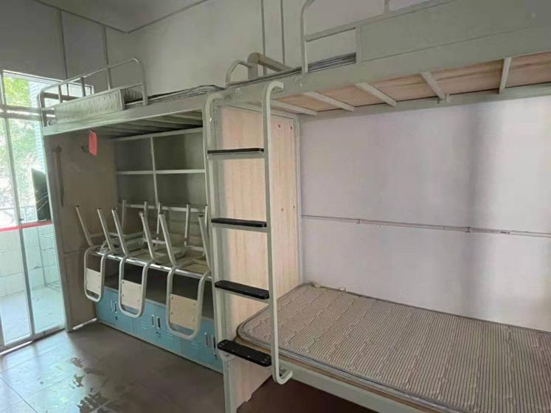
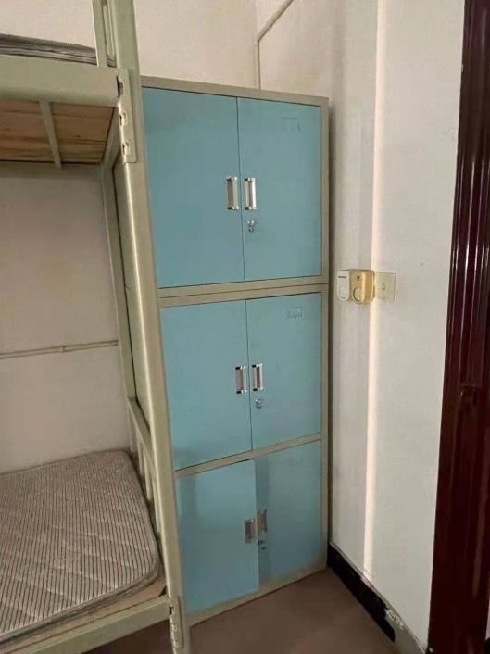
附件二 6人间公寓床2（木质衣柜）
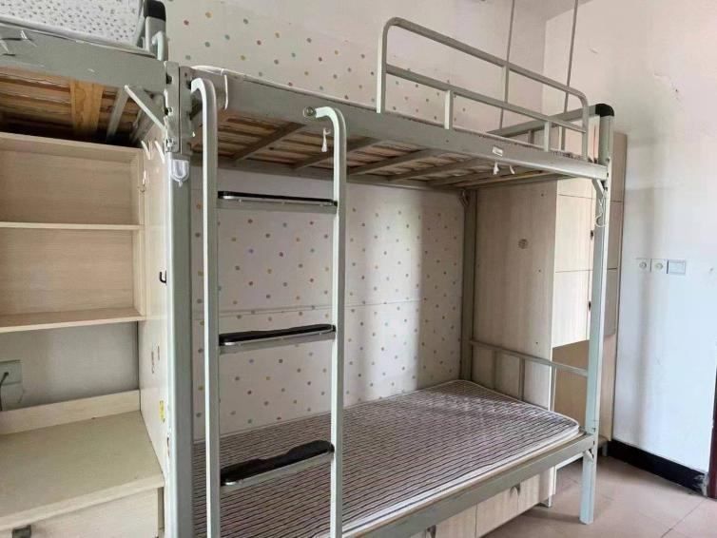
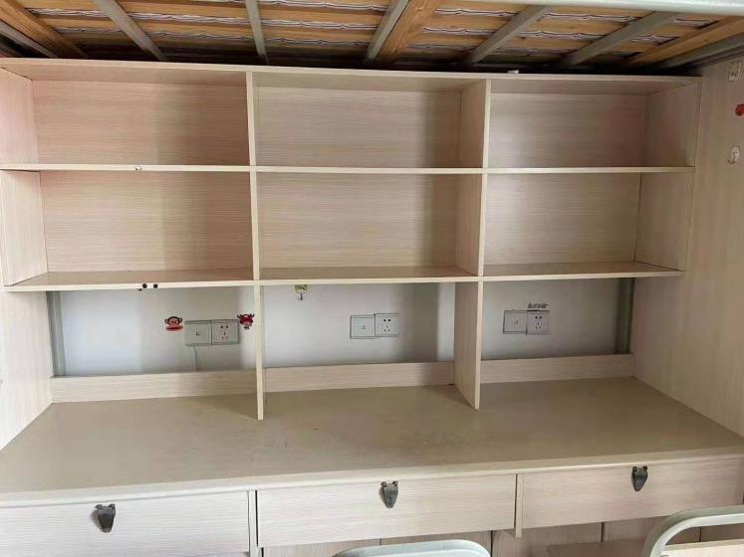
附件三 铁质衣柜图

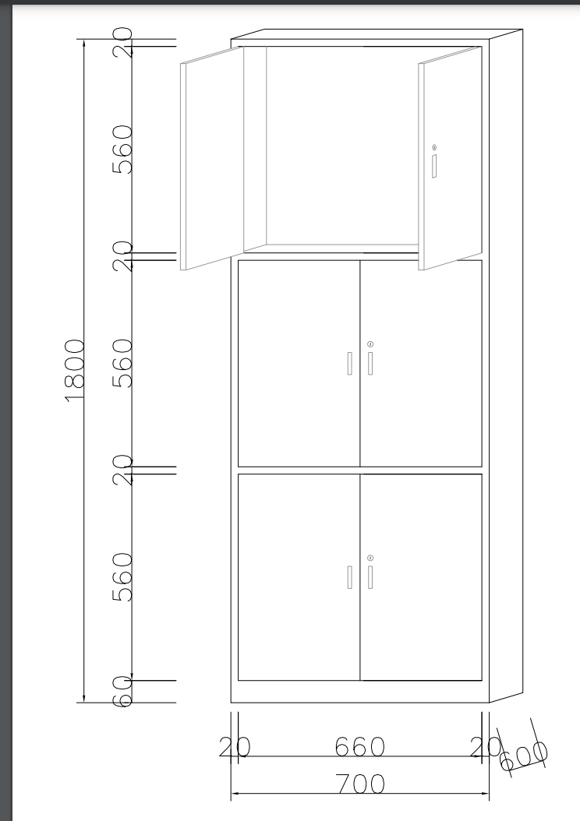
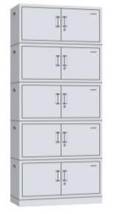
附件四 五节铁皮柜图

注意：本章的要求不能作为资格性条件要求评标，如存在资格性条件要求，应当认定招标文件编制存在重大缺陷，评标委员会应当停止评标。

更正为：
一、项目概述
因内江师范学院校区整体搬迁，根据搬迁进度及工作安排，需招标选择一家行业性厂家对我校现有部分学生宿舍三人位公寓床进行改造后装备到高桥新校区作为两人位使用。服务内容包括但不限于对公寓床的拆除、打包、运输、安装、维修（包含维修所使用的材料），每套公寓床需增加组合桌柜（写字桌、衣柜、书架、正面书架）及落地爬梯等，以及可能存在的二次搬运、安装、维修（包含维修所使用的材料），安装维修后的质量及稳定性满足住宿使用及安全要求。

需求 |  | 数量 | 备注
搬迁维修公寓床 | 三人位公寓床 | 1242套 | 拆除、打包、运输到新校区、安装、维修（包含维修所使用的材料）
更换 | 组合桌柜 | 1242套 | （写字桌、衣柜、书架、正面书架）及落地爬梯等

二、商务要求
1、项目服务要求：项目所涉及的更换内容必须在2022年2月18日之前生产包装完毕，随时等候采购人通知交货、进场安装；并于2022年3月10日之前全部完成安装调试、验收合格交付使用，交付验收时须提供产品质检部门从组合桌柜及落地爬梯中抽样检查合格的检测报告。
2、本项目所涉及质保及售后：本项目所有产品要求五年免费质保。质保期内，中标人提供产品正常使用情况下的维修及保养服务；同一产品、同一质量问题连续两次维修仍无法正常使用的，须更换同等产品，产品质量实行“三包”服务。质保期内接到故障电话后响应时间小于2小时，24小时内到达现场，48小时内解决故障保证使用，48个小时内故障不能排除应提供同等的备用产品供采购人使用。
3、结构说明：该型公寓床为学校旧校区学生宿舍使用，一套为三人住宿使用，且原公寓床为悬梯，改造后装备为落地爬梯。
4、产品质量监控：合同签订后，厂家生产过程的各环节，采购人将派人随时到厂家检查核实各类原材料、配件等是否严格按合同及投标文件承诺进行生产制造，若未按合同及投标文件承诺严格履约生产，采购人将终止合同并按合同约定向中标人追究违约责任。（详见本招标文件合同“乙方违约责任”条款。）
5、履约验收：由采购人组织验收，符合相关法律法规要求。采购人严格参照采购相关法律法规以及《财政部关于进一步加强政府采购需求和履约验收管理的指导意见》(财库〔2016〕205号)的要求进行验收。
6、采购人有权要求中标人提供投标文件中所涉及的相关证书及证明材料原件进行核实。如中标人无正当理由不予配合，可视为提供虚假材料响应。
7、履约保证金：合同签订前，中标人需向采购人缴纳中标金额的10%作为履约保证金。资金结算按照与中标人签订的合同执行。本项目验收合格6个月后无息退还。
8、付款方法：合同签订后，项目执行前采购人预付合同金额的10%给中标人，货物搬迁、安装、调试完成，采购人在验收合格后，中标人提供报销相关票据之日起十个工作日内支付中标金额的90%。
9、中标人所有项目参与人员的人身安全由中标人负责。
三、技术参数及服务要求
序号 | 设备名称 | 数量 | 单位 | 技术参数、服务要求 | 说明
1 | 三人位公寓床（6人间） | 1242 | 套 | - ★服务要求：将该型公寓床拆除、打包、运输、搬迁至学校新校区学生宿舍并重新完成一套两人位的改造组装，再通过维修确保质量及稳定性；对不能维修或维修后仍达不到使用要求的配件进行更换，满足住宿使用及安全要求。  - 包装要求：采用优质塑料气泡膜包装，避免运输、搬运过程中对家具表面的磨伤、擦伤，确保每套两人位公寓床能完整使用。（包含：床体主框架、床板、蚊帐架、公寓椅等）。  - 床体、公寓椅维修材质要求：材质要求防锈耐腐蚀。焊接处无脱焊、虚焊、焊穿、错位；无夹渣、气孔、焊瘤、焊丝头、咬边、飞溅；焊疤表面波纹应均匀、高低之差符合标准。喷涂层的涂层应无漏喷、锈蚀；涂层应光滑均匀，色泽一致，应无流挂、疙瘩、皱皮、飞漆等缺陷，涂层无漏喷、锈蚀和脱色、掉色现象；涂层光滑均匀、色泽应与该型公寓床原色泽一致，无流挂、疙瘩、皱皮、飞漆缺陷；硬度≥4H，附着力1级。 | 实物 图及床体需搬迁部份示意图（见附件一）
2 | 组合桌柜及爬梯（更换） | 1242 | 套 | 一、技术要求：（本项每套含衣柜、侧书架、书桌、桌上书架各两个，含爬梯一个。）  - 衣柜  - 规格:L600×W600×H1760（mm）；  - ★材质：柜体采用≥0.8mm厚冷轧钢板；柜门和柜背板采用≥0.6mm冷轧钢板；  - 柜体分两层，上柜净空高度为500mm；  - 下层内顶部配置304#不锈钢材质Φ19*1.2mm厚圆管挂衣杆1根；  - 柜门拉手：采用钢板自拉伸工艺，一体成型，多段可变半径构成U形全钢拉手，拉伸深度不小于16mm，可用于扣手长度不小于260mm，极限人机优化，保证良好的开关体验感；门锁机构采用插销式，门关闭状态插销伸入柜体不低于19mm，插销采用φ6mm的冷拉镀锌圆钢；  - 柜门后面及柜内在接触人体或收藏物品的部位应无毛刺、刃口、棱角，不能存在割伤人体的安全隐患，柜底配防水脚垫。要求衣柜门能自然闭合。  - 侧书架  - 规格：L770×W280×H1760（mm）；  - ★材质：柜体采用≥0.8mm厚冷轧钢板；柜背板采用≥0.6mm冷轧钢板；  - ▲柜体分为上下2部分，上部为2层隔板共分3层，下部1层格板；上部分书架共三格，隔板配置两条750mm*15mm双头圆弧过渡条形压型加强筋，隔板底部配置滚压成形加强筋，增加承重能力。  - 书桌  - 规格：L1040×W600×H750（mm）。  - ▲书桌面板：L1040×W600×H25（mm），采用25mm厚E1级环保中纤板为基材，面贴0.7mm厚优质环保防火板，前端为鸭嘴型包边，其余三边采用2.0mm厚PVC封边条机器直封边；开60mm线孔一个；  - 桌面后端安装一块高约80mm与桌面同材质、同工艺、同色的挡物板；  - 桌下柜：L360×W550×H725（mm）  - ★材质：柜体采用≥0.8mm厚冷轧钢板；柜门和柜背板采用≥0.6mm冷轧钢板；带抽斗1个，采用优质两节伸缩式导轨；柜底配防潮脚垫。  - 桌上书架  - 规格：L1040×W280×H520（mm）；  - ★材质：通体采用≥0.8mm厚冷轧钢板；  - ▲书架底边增高20mm；书架底面及背面各配置一条750mm*15mm双头圆弧过渡条形压型加强筋，增加平整度及承重能力；  - ▲两端与侧书架和衣柜连接固定。  - 爬梯  - ★采用20*40*1.2mm椭圆管为支撑框架；  - 爬梯顶部与床厅连接处加装HDPE防松塑料连接外套，与床梯严密结合，无缝连接，规格尺寸：长45mm*宽25mm*高度25mm*壁厚2.5mm；  - ▲脚踏板尺寸：320*90*18mm，内侧凸起圆弧形，接触面均倒圆角，厚度为1.2mm，踏板带压制花纹且中间内嵌夜光条(290*25*5mm),与钢制踏板无缝连接，夜光条表面加附9根防滑条，且具有夜晚可视，避免意外滑倒。  - ▲爬梯底部加装锥形HDPE塑料外套。整体规格尺寸：长45mm*宽25mm*高度27mm*壁厚2mm，锥形底座尺寸：长40mm*21mm*高度10mm。此项尺寸偏差（偏差±3mm）。  二、工艺要求：  - 下料尺寸精确，保证产品结构的牢固性、合理性。  - 整体规格根据实际情况可在50mm范围内进行调整，但总体尺寸需和旧床框架相匹配）。  - 焊接：采用二氧化碳保护焊，镀铜焊丝，国标GB810-92，一级。  - 组合桌柜及爬梯颜色须与旧床框架颜色一致。  - 所有金属表面处理：经脱脂、水洗、酸洗、磷化、钝化工艺，再喷涂环氧聚脂环保粉末，无甲醛，无异味，具备防潮、耐腐蚀功能。  - 着地平稳性底脚与水平面的差值符合国家标准。  - 塑粉：符合GB/T3325-2017检测标准，其中耐碱性240H未见异常现象；耐湿热性500H无锈蚀、起泡、开裂等现象。（提供2020年以来的符合该技术参数的检验检测报告复印件）。  - 外观要求：表面平整、端正、四角平行，无棱角、刃口、毛刺，各焊接部件打磨平整光滑，抛光均匀；焊接处无脱焊、虚焊、焊穿、错位；无夹渣、气孔、焊瘤、焊丝头、咬边、飞溅；焊疤表面波纹应均匀、高低之差应符合国家标准。喷涂层的涂层应无漏喷、锈蚀；涂层应光滑均匀，色泽一致，应无流挂、疙瘩、皱皮、飞漆等缺陷。  三、产品执行标准  GB/T3325-2017《金属家具通用技术条件》。  GB/T3324-2008《木家具通用技术条件》。  GB5296.6-2004《消费使用说明书 第6部分：家具》。 | 效果 图（见附件二）

注意：标注“★”参数为实质性要求，负偏离做无效响应处理；标注“▲”参数为重要参数，不满足按评分办法扣分处理。

附件一
一、6人间公寓床（三人位）
二、床体需搬迁部分框架示意图
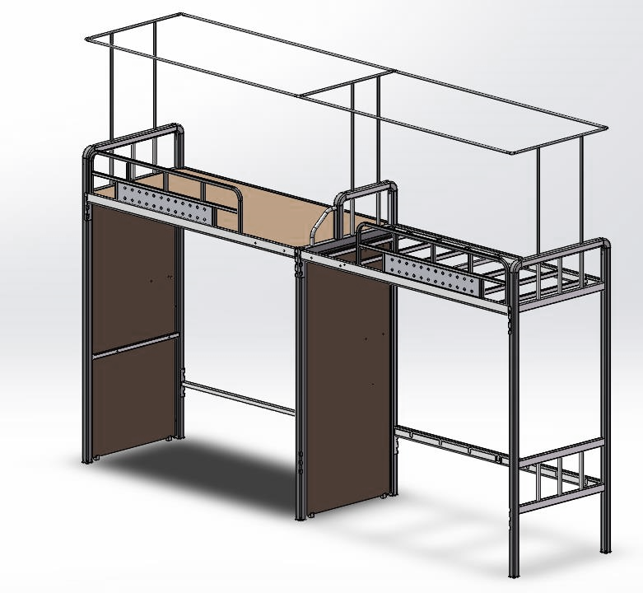

附件二 组合桌柜及爬梯（更换）
- 改造后公寓床总体示意图
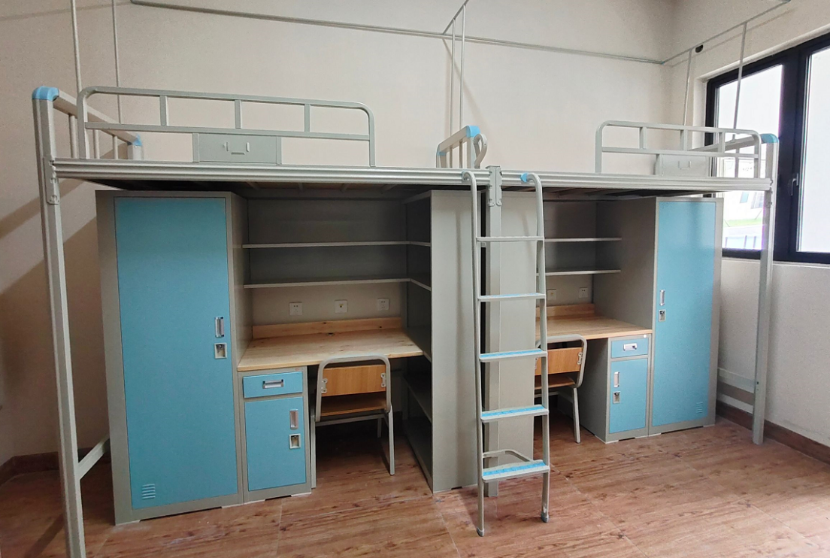
注：桌面材质、工艺按招标文件要求
- 组合桌柜示意图
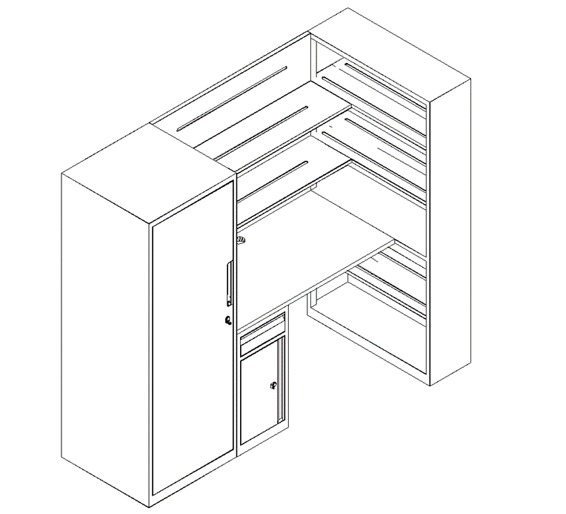
注意：本章的要求不能作为资格性条件要求评标，如存在资格性条件要求，应当认定招标文件编制存在重大缺陷，评标委员会应当停止评标。

更正内容5：

原文：
第七章 评标办法 4.3.2综合评分明细表
序号 | 评审内容 | 最高得分 | 评审因素及评分规定 | 备注
1 | 报价 | 30分 | 满足招标文件要求且投标价格最低的报价为基准价，其价格分为满分。其他供应商的价格分统一按照下列公式计算：报价得分=(基准价／报价)*30%*100
2 | 服务方案 | 9分 | 根据投标人针对采购需求及项目情况制定的整体搬迁方案，包括（1）实施方案、（2）包装方案、（3）人员组织分工方案、（4）拆装调试方案、（5）运输方案、（6）应急方案、（7）验收方案、（8）售后服务方案等进行综合评审，完整且完全符合要求提供上述方案的得8分，每有一项不满足扣1分，扣完为止。  投标人提供的方案中有超出以上要求内容且有利于项目实施的，每有一项加0.5分，最多加1分。
3 | 服务能力 | 10分 | （1）项目经理（2分）：  为本项目配备的项目经理具有本科以上学历的，得2分；（提供人员的身份证复印件、学历证书复印件、与投标人的劳动关系证明材料，未提供不得分）  （2）项目管理人员（2分）：  投标人拟投入本项目的项目管理人员有3名且每位人员均具备本科学历的得2分。（提供人员的身份证复印件、学历证书复印件、与投标人的劳动关系证明材料，未提供不得分）  （3）技术人员（2分）：  投标人拟投入本项目的技术人员，包括：叉车工、木工、焊工、家具安装工，每个工种至少提供一名技术人员的得2分，缺一个扣0.5分，扣完为止（提供人员的身份证复印件；叉车工、木工、焊工提供技术证书复印件，家具安装工提供1年以上的家具安装工作履历证明，未提供不得分）。  (4) 其他服务人员（1分）：  投标人拟为本项目投入的其他服务人员（除项目经理和项目管理人员外）50人及以上（签订合同前提供人员的身份证复印件和能够证明其与投标人的劳务合同），提供承诺函的得1分，未提供不得分。  （5）为本项目提供的服务车辆不低于20辆（自有或租赁），完全满足得3分，不满足的少一辆扣0.3分，扣完为止。（自有车辆请提供车辆行驶证复印件，租赁车辆提供有效期的租赁合同复印件） | 复印件加盖投标人鲜章
4 | 技术要求 | 28分 | 1、完全响应招标文件技术服务要求，没有负偏离的得16分（共16项）；低于招标文件要求的（负偏离），一项扣1分，扣完为止。  2、针对每有一项满足招标文件技术要求条款“▲”要求的得2分；共6项，最多12分）。  招标文件技术参数要求“▲”作为加分项，不作为实质性要求。 | 第2项资料提供检测报告复印件加盖投标人鲜章
5 | 企业实力履约能力 | 14分 | - 投标人具备质量管理体系认证、环境管理体系认证、职业健康安全管理体系认证证书（认证范围需包含四项：金属家具，金属箱柜，公寓家具，结构性金属制品的研发设计、生产、销售、技术支持、配送安装、维修服务、售后服务）得3分，认证范围不符不得分，缺一项扣0.75分。  - 2、投标人具备符合GB/T 15496—2017的AAAAA级标准化良好行为企业认证证书（认证范围需包含四项：金属家具，金属箱柜，公寓家具，结构性金属制品的研发设计、生产、销售、技术支持、配送安装、维修服务、售后服务）得2分，认证范围不符不得分，缺一项扣0.5分。  - 3、投标人具备品牌认证证书（认证范围需包含四项：金属家具，金属箱柜，公寓家具，结构性金属制品的研发设计、生产、销售、技术支持、配送安装、维修服务、售后服务）得3分，认证范围不符不得分，缺一项扣0.75分。  4、投标人具备符合GB/T 31863-2015及GB/T 27922-2011标准的企业质量信用评价认证证书（认证范围需包含四项：金属家具，金属箱柜，公寓家具，结构性金属制品的研发设计、生产、销售、技术支持、配送安装、维修服务、售后服务）得2分，认证范围不符不得分，缺一项扣0. 5分。  5、投标人获得安全生产标准化证书，二级证书及以上（一级）得2分，以下（三级）得1分，不提供不得分。  6、投标人具备符合GB/T27922-2011及SB/T10962-2013标准的售后服务体系完善程度认证证书（认证范围需包含四项：金属家具，金属箱柜，公寓家具，结构性金属制品的研发设计、生产、销售、技术支持、配送安装、维修服务、售后服务） 得2分，认证范围不符不得分，缺一项扣0.5分。 | 复印件加盖投标人鲜章
6 | 业绩 | 4分 | 提供自2018年9月1日以来，家具拆装搬迁服务业绩或学生公寓床、五节铁皮柜销售类似业绩，每项业绩得1分，最高4分。（提供上述项目合同复印件，并加盖投标人鲜章）
7 | 环保要求 | 4分 | 1、投标人获得中国环境标志产品认证证书CEC且认证范围包含金属家具得2 分，不提供不得分。（提供证书复印件并加盖投标人公章）。  2、投标人具有中国环保产品认证证书CQC且认证的内容包含金属公寓家具得2分，不提供不得分。（提供证书复印件并加盖投标人公章）。
8 | 节能、环境标志、无线局域网产品1%（共同评分因素） | 1分 | 列入采购清单产品中属于政府采购优先采购范围的，每有一项为节能产品或者环境标志产品或者无线局域网产品的得0.5分，非节能、环境标志产品的、无线局域网产品的不得分。本项最多得1分。  注：1、节能产品、环境标志产品优先采购范围以相应的政府采购品目清单为准。（财政部、发展改革委、生态环境部等部门根据产品节能环保性能、技术水平和市场成熟程度等因素，确定实施政府优先采购和强制采购的产品类别及所依据的相关标准规范，以品目清单的形式发布并适时调整。）  2、无线局域网产品优先采购范围以中国政府采购网公布的《无线局域网认证产品政府采购清单》为准。 | 1、投标产品属于优先采购范围内的节能产品或者环境标志产品的，提供国家确定的认证机构出具的、处于有效期之内的节能产品、环境标志产品认证证书复印件并加盖供应商公章，否则不得分。  2、投标产品属于优先采购范围内的无线局域网产品的，提供《无线局域网认证产品政府采购清单》对应页并加盖供应商公章，否则不得分。
注：评分的取值按四舍五入法，保留小数点后两位。

更正为：
综合评分明细表
序号 | 评审内容 | 最高得分 | 评审因素及评分规定 | 备注
1 | 报价 | 30分 | 满足招标文件要求且以投标价格最低的报价为基准价，其价格分为满分。其他供应商的价格分统一按照下列公式计算：报价得分=(基准价／报价)*30%*100
2 | 服务方案 | 2.5分 | 1、投标人应结合招标文件、采购清单、服务及技术要求以及自身对本项目的定位、理解，针对公寓床改造对①生产工艺、②工序流程、③所提供货物的质量保障措施，提供详细的实施方案，方案合理、切合实际且无重大缺陷的得1.5分，每缺少一项或有一项不合理、不切实际扣0.5分，直至本项分值扣完为止。  2、投标人根据本项目招标文件要求提供售后服务方案，包含：①售后服务措施、②售后服务方案、③售后服务人员名单、④售后服务机构。完全提供得1分，每缺少一项或不合理扣0.25分；直至本项分值扣完为止。
3 | 服务能力 | 9分 | 1、项目经理（1分）：  为本项目配备的项目经理1名，且具有本科及以上学历的，得1分；（提供人员的身份证复印件、学历证书复印件、与投标人的劳动关系证明材料，加盖投标人鲜章，未提供不得分）  2、项目管理人员（1分）：  投标人拟投入本项目的项目管理人员1名，且具有专科及以上学历的得1分。（提供人员的身份证复印件、学历证书复印件、与投标人的劳动关系证明材料，加盖投标人鲜章，未提供或提供不全不得分）  3、技术人员（2分）：  投标人拟投入本项目的专业技术人员，包括：车工或数控车工、电工、焊工、钳工、无损检测员或质量检测员，每个工种至少提供一名技术人员的得2分，缺一个扣0.4分，扣完为止。（提供由人力资源和社会保障局颁发的本人职业资格证书及与投标人的劳动关系证明材料复印件加盖投标人鲜章）  4、其他服务人员（2分）：  投标人拟为本项目投入的其他服务人员（除项目经理和项目管理人员外）20人及以上（签订合同前提供人员的身份证复印件和能够证明其与投标人的劳务合同），提供承诺函（加盖投标人鲜章）的得2分，未提供不得分。  5、为本项目提供的服务车辆不低于10辆（自有或租赁），完全满足得3分，少一辆扣0.3分，扣完为止。（自有车辆请提供车辆行驶证复印件，租赁车辆提供有效期的租赁合同复印件，加盖投标人鲜章） | 复印件加盖投标人鲜章  注：第3条技术人员的名称可以略有差异，但包含的内容须是本项要求的相关人员。
4 | 技术要求 | 39分 | 完全响应招标文件“技术参数及要求”，除标注“★”参数外（实质性要求）共27项，得39分，其中：  1、带▲号技术参数共6项，每有一项负偏离扣3分，最多扣18分。  2、其他技术参数共21项，每有一项负偏离扣1分，最多扣21分。  注：“技术参数及要求”中要求提供检测报告作为证明材料的，需提供相应的检测报告为佐证材料，如未提供检测报告或检测报告内容有缺项、漏项的均视为负偏离。 | 提供检测报告复印件加盖投标人鲜章
5 | 企业实力、履约能力 | 13分 | 1、投标人取得质量管理体系（GB/T 19001或ISO 9001）、环境管理体系（GB/T 24001或ISO 14001）、职业健康安全管理体系（GB/T 45001或ISO 45001）认证证书（认证范围应含：①公寓家具、②钢木家具、③金属家具等的设计开发、制造、安装、销售及售后服务），每个体系认证证书全部满足得3分，认证范围缺一项扣1分，最多得9分。  注：名称允许不完全一致，但须涵盖认证范围所列的内容。  2、投标人提供有效的标准售后服务体系完善程度认证证书，5星级以上得1分，5星级及以下得0.5分，不提供不得分。  3、投标人提供有效的品质验证证书得1分，不提供均不得分。  4、投标人为产品购买责任保险的得2分，没有的不得分。（参保产品需包含公寓床字样，否则不得分) | 提供有效期内的认证证书复印件，并加盖投标人鲜章
6 | 业绩 | 2分 | 提供近两年，家具拆装搬迁服务业绩或学生公寓床销售类似业绩，每项业绩得0.5分，最多得2分。 | 提供项目合同复印件，并加盖投标人鲜章
7 | 环保要求 | 3.5分 | 1、投标人具有五星绿色供应链证书得1.5分。  2、投标人具有金属公寓家具的中国环保产品认证证书得2分。 | 提供证书扫描件及全国认证认可信息公共服务平台网上截图并加盖投标人公章）
8 | 节能、环境标志、无线局域网产品1%（共同评分因素） | 1分 | 列入采购清单产品中属于政府采购优先采购范围的，每有一项为节能产品或者环境标志产品或者无线局域网产品的得0.5分，非节能、环境标志产品的、无线局域网产品的不得分。本项最多得1分。  注：1、节能产品、环境标志产品优先采购范围以相应的政府采购品目清单为准。（财政部、发展改革委、生态环境部等部门根据产品节能环保性能、技术水平和市场成熟程度等因素，确定实施政府优先采购和强制采购的产品类别及所依据的相关标准规范，以品目清单的形式发布并适时调整。）  2、无线局域网产品优先采购范围以中国政府采购网公布的《无线局域网认证产品政府采购清单》为准。 | 1、投标产品属于优先采购范围内的节能产品或者环境标志产品的，提供国家确定的认证机构出具的、处于有效期之内的节能产品、环境标志产品认证证书复印件并加盖供应商公章，否则不得分。  2、投标产品属于优先采购范围内的无线局域网产品的，提供《无线局域网认证产品政府采购清单》对应页并加盖供应商公章，否则不得分。
注：评分的取值按四舍五入法，精确到小数点后两位。

报名截止时间：2021年11月 24 日17:00分 （北京时间）
开标时间：2021年12 月8 日10:00分 （北京时间）

